CE PORT EST GÉRÉ PAR L’ADMINISTRATION PORTUAIRE DE
XXXXXXXXXX
RÈGLES PORTUAIRES

Tous les utilisateurs du port et des installations sont soumis aux conditions suivantes:

- La gestion et le contrôle de ce port est la responsabilité de l’administration portuaire, par le biais d’un bail
avec Pêches et Océans Canada.
- L’utilisation des installations portuaires se fait sur la base de la formule de l’utilisateur payeur.
Des frais d’utilisation s’appliquent.
- Tous les utilisateurs du port doivent avoir des permis/licences et/ou des accords d’amarrage disponibles
auprès de l’administration portuaire.
- Les navires laissés dans le port doivent être amarrés et sécurisés correctement.
- Le port, tous les quais, les bassins et les zones environnantes sont considérés comme des zones où le sillage
est interdit – seule la navigation à basse vitesse est autorisée.
- Il est interdit de stationner devant la rampe de mise à l’eau ou dans tout autre endroit susceptible d’entraver les opérations portuaires. Les véhicules entravant les opérations portuaires peuvent être remorqués aux frais du propriétaire et sans risque ni responsabilité.
- Veuillez utiliser les poubelles fournies. La pollution ne sera pas tolérée.
- Tout déversement de pétrole ou de produits chimiques nuisibles à l’environnement doit être signalé au ministère
des Pêches et des Océans et toute autre entité gouvernementale concernée. Il incombe à la personne qui utilise
les installations de nettoyer tout déversement de pétrole ou de produits chimiques.
- Il est interdit de faire de la plongée ou de la natation sur la propriété de l’administration portuaire.
- Seuls les navires en état de navigabilité peuvent accoster dans le port.
- L’administration portuaire et ses employés ne sont pas responsables des dommages, pertes et/ou vols de la propriété de l’utilisateur du port sur cette installation. Toute personne peut utiliser les installations à ses propres risques.
- Les accidents, les problèmes de sécurité et autres préoccupations doivent être signalés immédiatement à l’administration portuaire.
- L’administration portuaire se réserve le droit d’enlever les navires qui entravent le fonctionnement du port et/ou
qui présentent des problèmes de sécurité et/ou d’environnement, aux frais du propriétaire et sans risqué ni responsabilité pour l’administration portuaire.
- Tous les panneaux de signalisation et les règles du port doivent être strictement respectés.
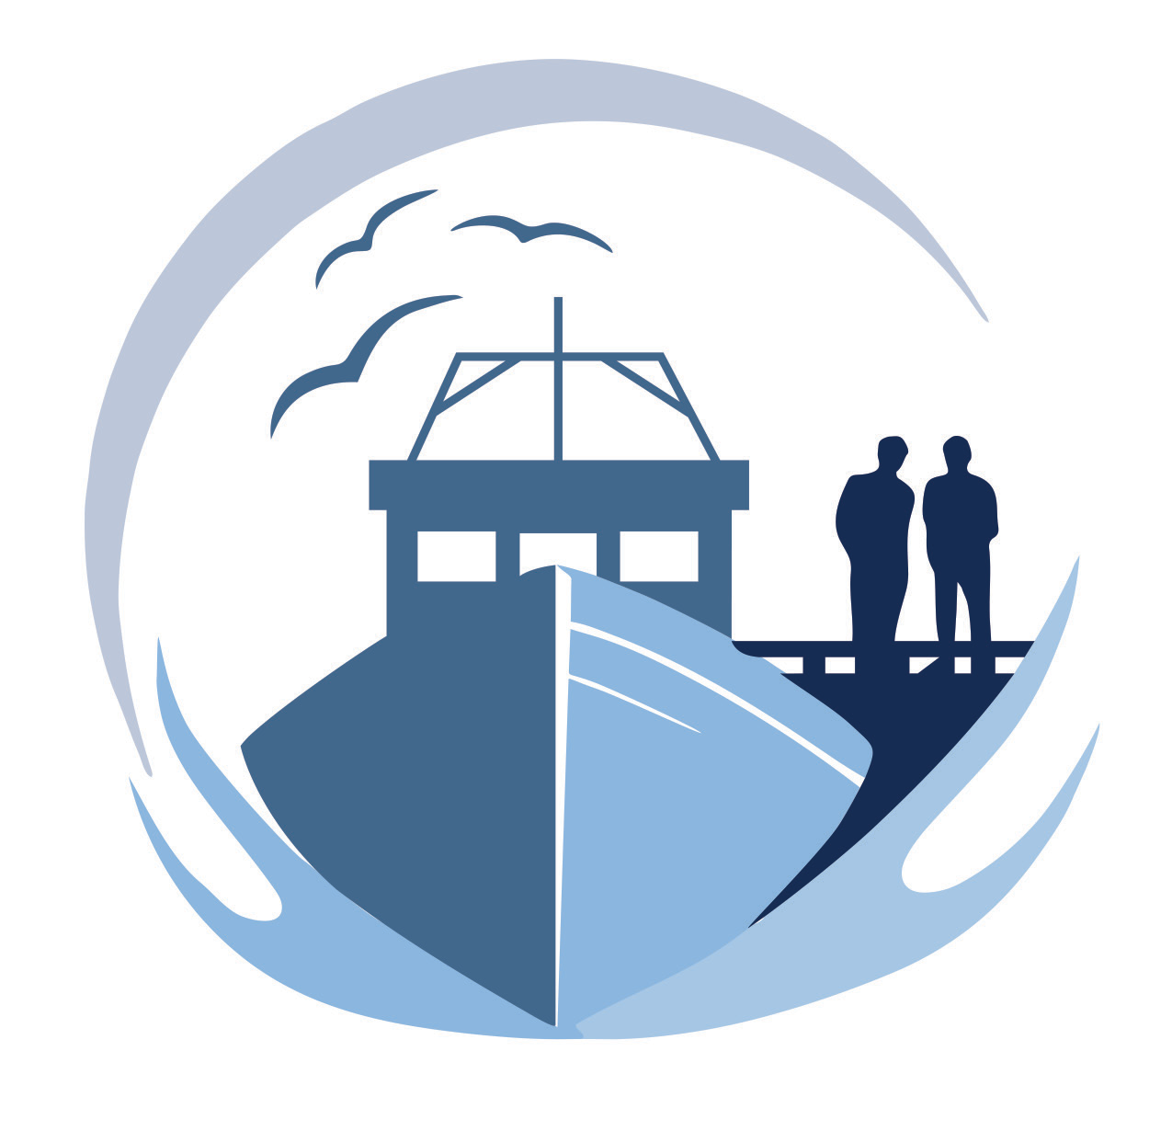
- Le non-respect des règles portuaires peut entraîner le refus d’accès aux services portuaires et/ou des poursuites judiciaires.

L’administration portuaire se réserve le droit d’établir et d’appliquer des règles/politiques supplémentaires selon les besoins.

Pour toute question ou préoccupation, veuillez contacter l’administration portuaire au (XXX) XXX-XXXX.

